Муниципальное казённое дошкольное образовательное учреждение
детский сад общеразвивающего вида №11
станица Павловская

Наглядно-дидактическое пособие

«Многофункциональная ширма»

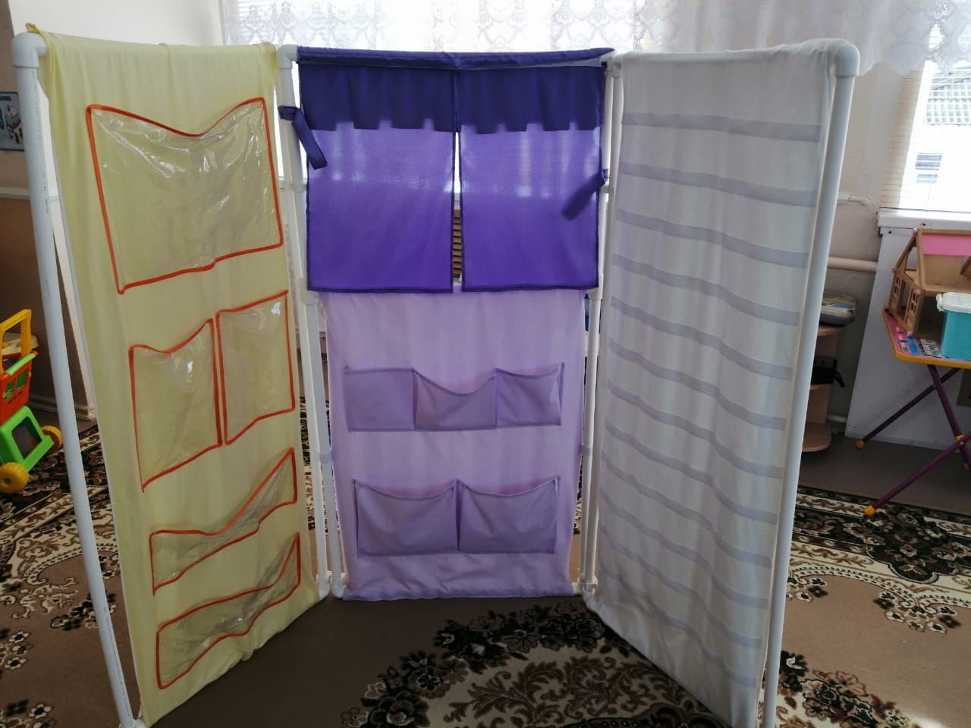

Разработал:
воспитатель
Драган Инна Геннадиевна

Любая программа дошкольного образования ставит перед собой цель – развитие личности ребенка. А, как известно, именно среда является одним из основных средств развития личности ребенка, источником его индивидуальных знаний и социального опыта.
В ФГОС ДО развивающая предметно-пространственная среда должна обеспечивать возможность общения и совместной деятельности детей и взрослых, двигательной активности детей, а также возможности для уединения. А также развивающая предметно-пространственная среда, должна быть содержательно-насыщенной, трансформируемой, полифункциональной, вариативной, доступной и безопасной.
Чтобы предметно-пространственная развивающая среда выступала как развивающая, подвижная и легко меняющаяся, я пришла к решению разработать и создать универсальную многофункциональную ширму для использования в игровой, театрализованной и познавательно-образовательной деятельности детей.
Многофункциональная ширма помогает решать следующие задачи:
-предоставить детям возможность самостоятельно менять игровую среду для обогащения игрового опыта;
-развивать все компоненты детской игры: обогащение игровых действий, тематики и сюжетов игр, умение устанавливать ролевые отношения, вести ролевой диалог, создавать ролевую обстановку, действовать в реальной и воображаемой игровой ситуации;
-способствовать развитию мышления ребенка, стимулировать психические процессы и развивать творческую активность, создавать условия для дальнейшего развития самостоятельной театрализованной и сюжетно-ролевой игры, ролевого игрового поведения и взаимодействия с детьми;
-воспитывать доброжелательные отношения между детьми в игре;
- формировать целостную картину мира, расширять кругозор;
- формировать элементарные математические представления;
- работать над звукопроизношением и связной речью.

Цель: развитие личности ребенка.

Рассмотрим все части ширмы

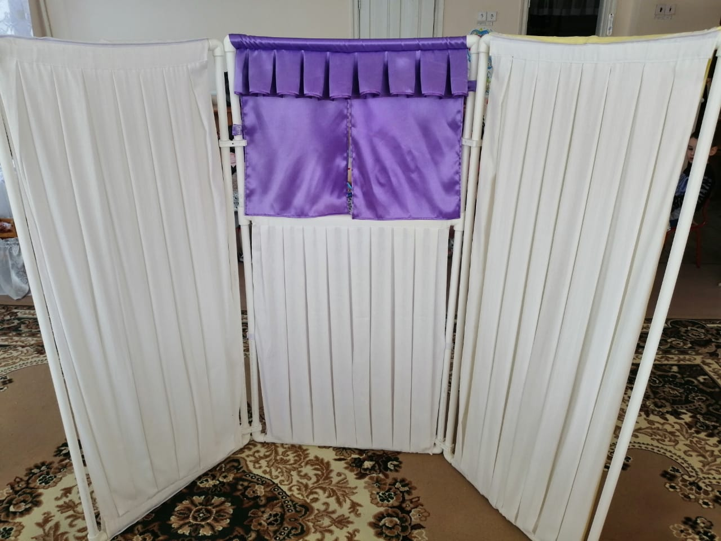

Первая секция ширмы: эту секцию можно использовать как стенд по всем образовательным областям, во время организованной образовательной деятельности (ООД, в организованной совместной деятельности (СОД, для демонстрации дидактических картин, наглядного пособия, различных схем и т. д. с целью расширения кругозора детей, формирования целостной картины мира.
Кроме этого, данную секцию можно использовать для оформления сюжетно-ролевых игр с помощью иллюстраций на разные тематики.
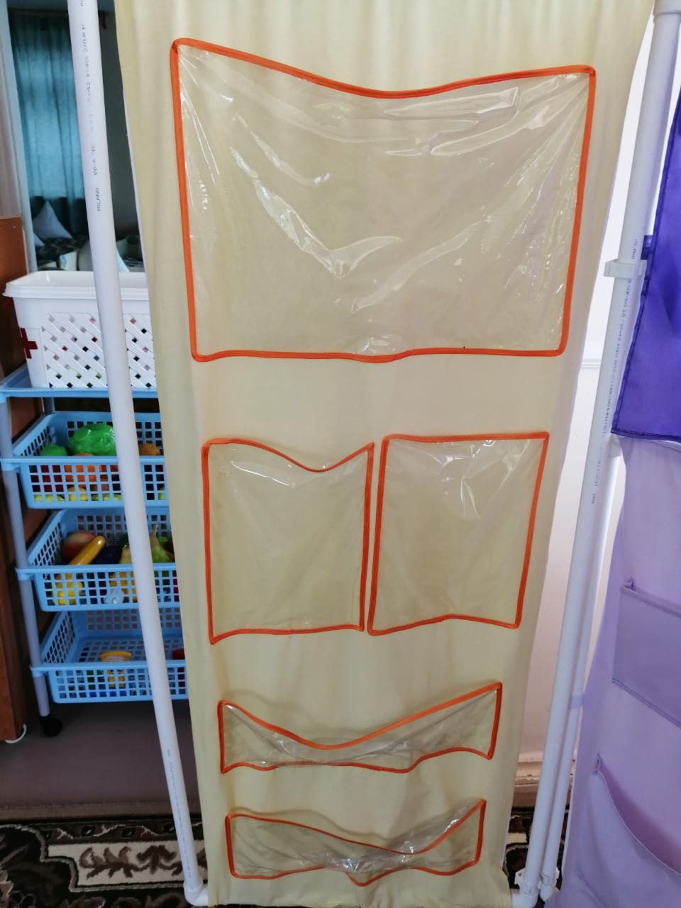

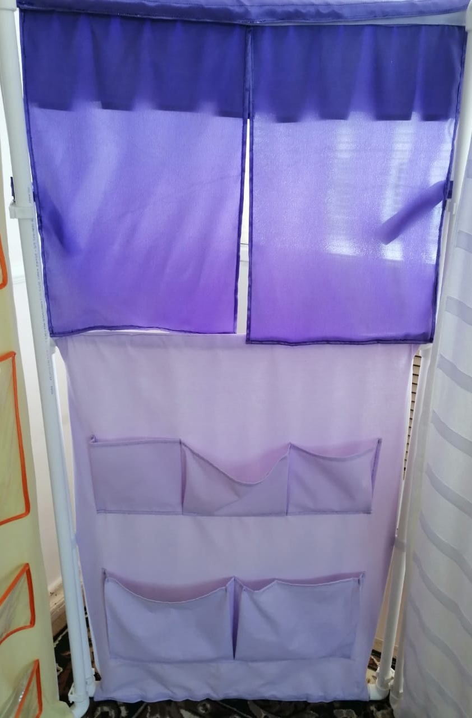
Вторая часть ширмы: имеет шторки и карманы из ткани, которые при необходимости увеличиваются. В них можно положить атрибуты для игр или инсценировки.
Данная секция может использоваться в совместной организованной деятельности и в самостоятельной деятельности детей , предназначена для показа театрализованных постановок с разными видами кукол, а также для сюжетно-ролевых игр, например, «Больница» и др. В этих видах деятельности проглядывается интеграция всех образовательных областей: социально-коммуникативное развитие, художественно-эстетическое, речевое, познавательное развитие, а также физическое развитие (например, пальчиковый театр).
Как известно, игра – это ведущий вид деятельности дошкольника. Игра – это то средство, с помощью которого дети проявляют свою самостоятельность во время распределения ролей и действий в процессе игры.
Игра является не только благодатным условием для речевых проявлений детей, но и эффективным средством воздействия на качество детской речи.
Ролевые игры способствуют самостоятельным высказываниям детей, активизируют определённую группу словаря: врача, продавца, домохозяйки и др.

Еще одним важным средством в повышении уровня речи детей является театрализованная деятельность. Именно через театрализацию дети знакомятся с окружающим миром во всем его многообразии через образы, краски, звуки. Театральные игры являются важнейшим фактором, стимулирующим развитие у детей связной речи. В театральной игре каждый ребенок мог бы проявить свои эмоции, чувства, причем не только наедине с собой, но и публично не стесняясь присутствия слушателей, старается говорить четко, чтобы его все поняли.

Третья часть ширмы:имеет полотно с пристроченными к нему полосами тесьмы-липучки ( предназначенными для прикрепления дидактических картинок, счетного материала, а также для показа театра на фланелеграфе).
Секцию можно использовать во время организованной образовательной деятельности (ООД, совместной организованной деятельности (СОД, а также в самостоятельной деятельности детей (СД).
Через организацию совместно- образовательной деятельности мы сможем обучать детей грамоте, формировать элементарные математические представления, целостную картину мира, расширять кругозор, а также способствовать развитию мышления ребенка, развивать творческую активность.
Работая на этой части ширмы, также можно проследить интеграцию всех образовательных областей.

ВАРИАНТЫ ИСПОЛЬЗОВАНИЯ ШИРМЫ.
Согласно ФГОС ДО, развивающая предметно-пространственная среда должна обеспечивать детям возможность для уединения.
Внутри ширмы можно создать такой уголок уединения, где дети могут отдохнуть, посмотреть книги, пообщаться, поиграть.

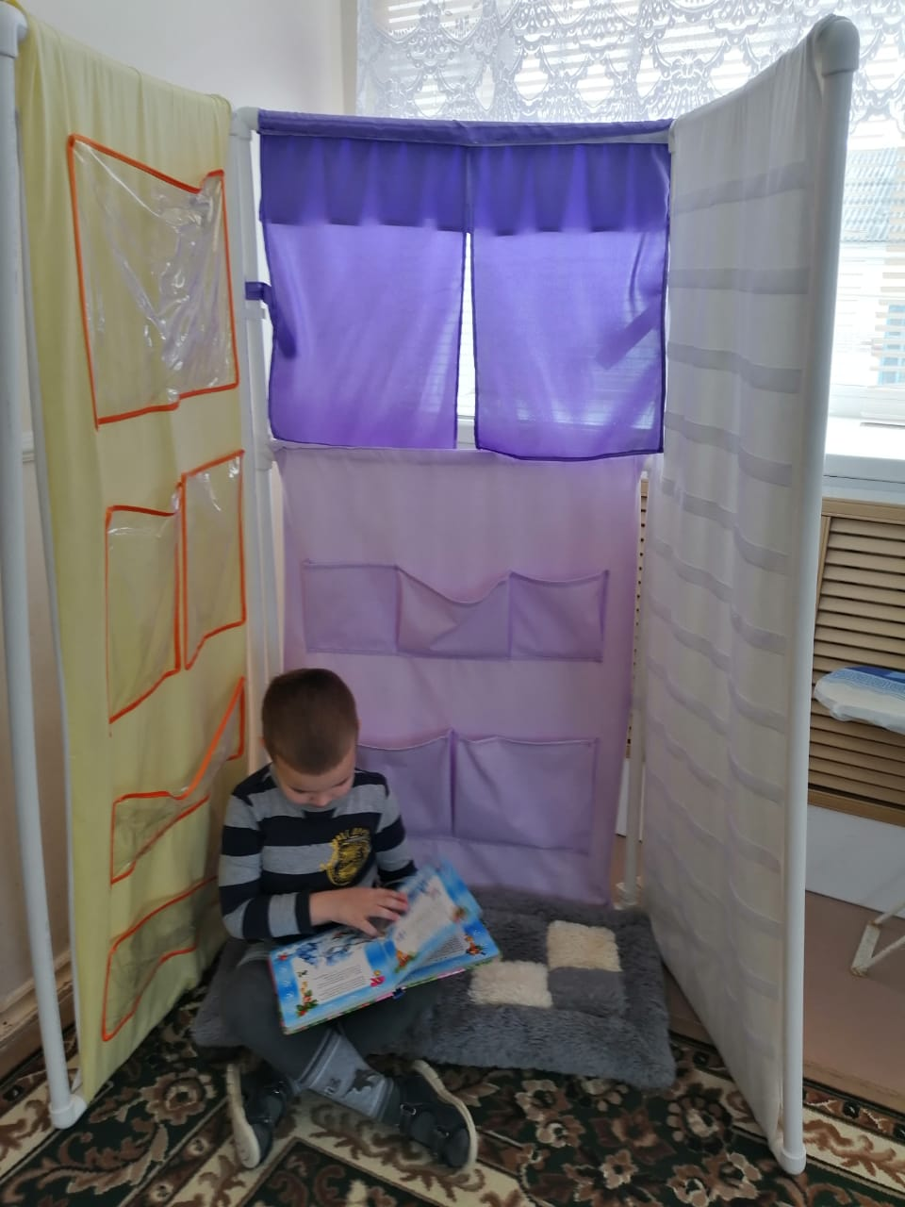

Ребенок уединился частично. 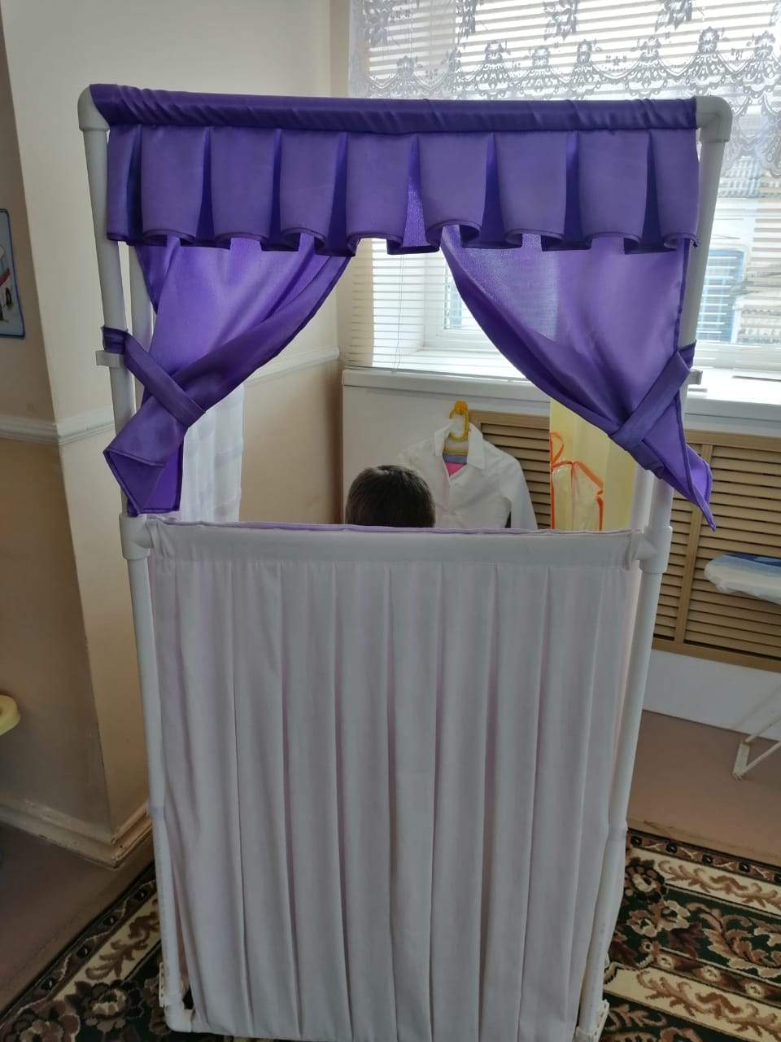
К ширме прилагается дополнительное полотно – крыша со шторами, с помощью которого, дети могут поиграть, уединившись внутри. Шторы изготовлены из сетки, поэтому хорошо видно, что происходит внутри ширмы.
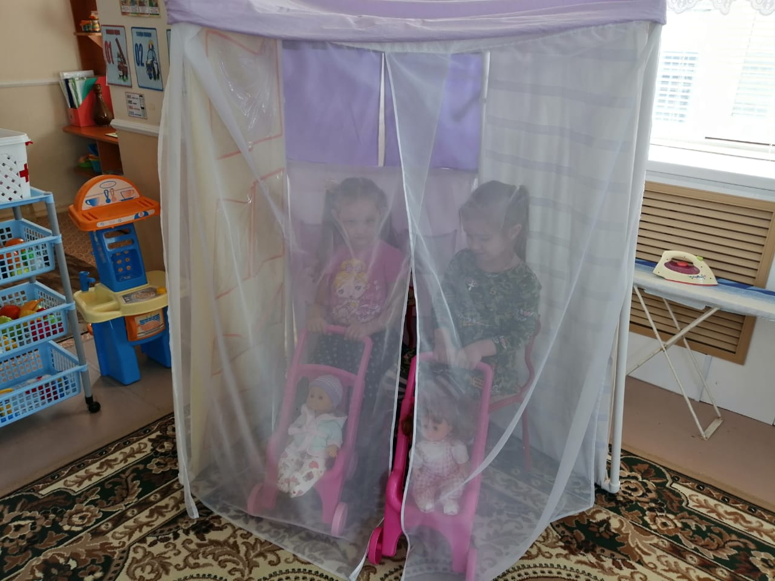

Боковины ширмы можно расположить под разными углами, использовать для разделения пространства, для игр по интересам.
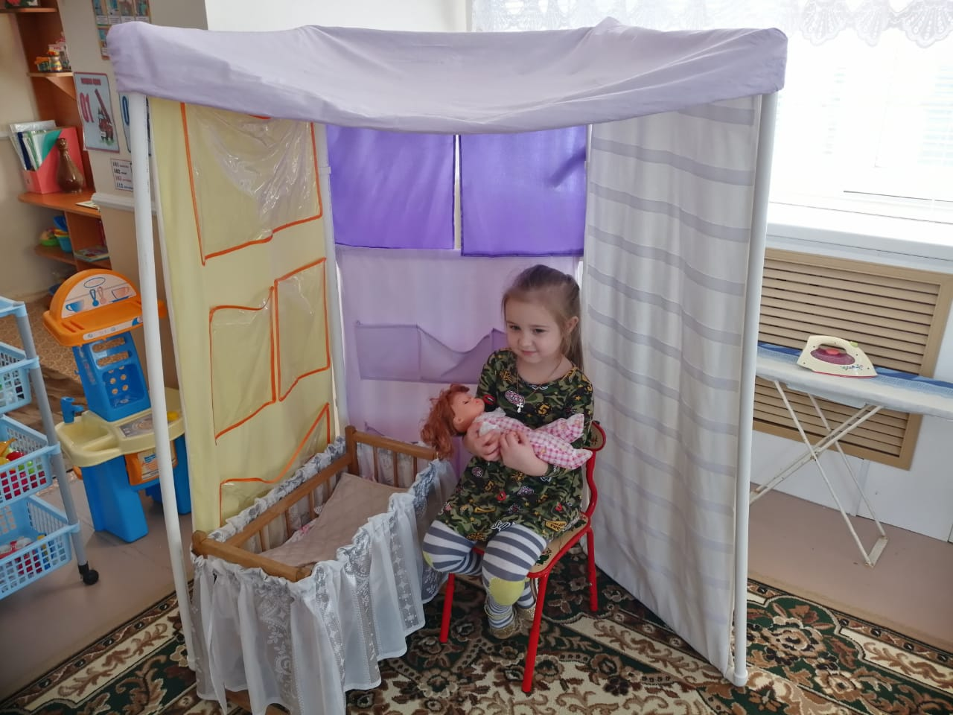

Многофункциональную ширму можно использовать для сюжетно-ролевых игр.
Сюжетно-ролевая игра «Больница».
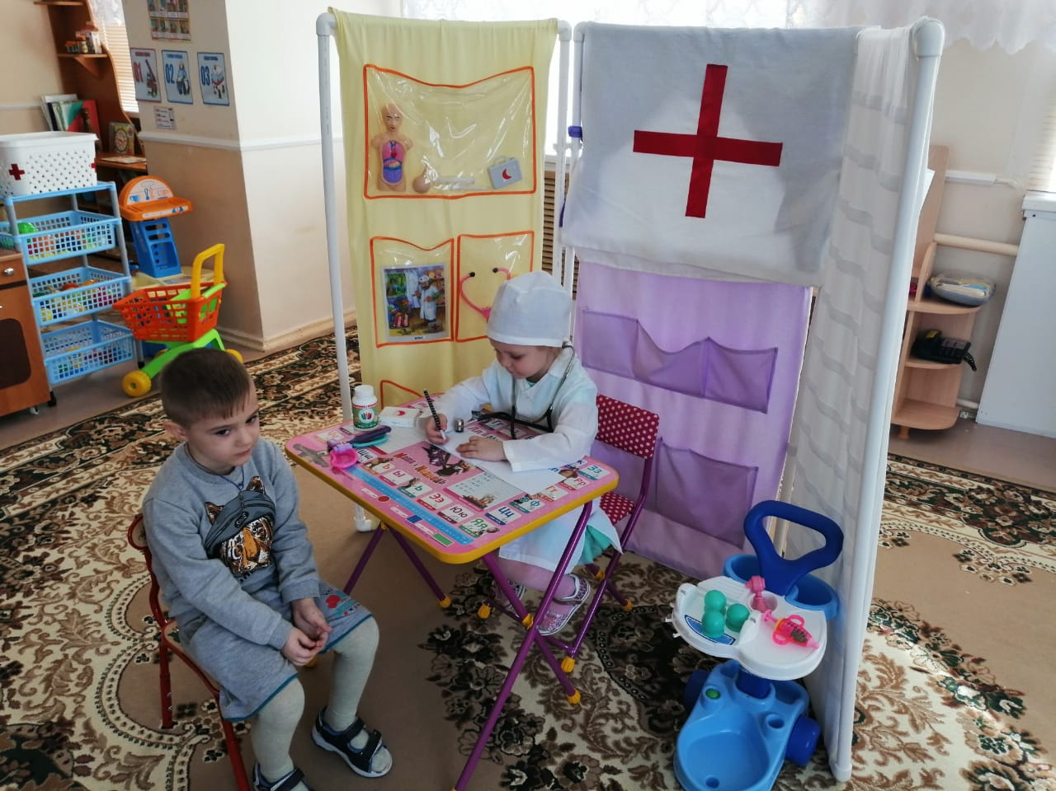

Ну и конечно, одна из основных форм применения многофункциональной ширмы, это театрализованная деятельность.
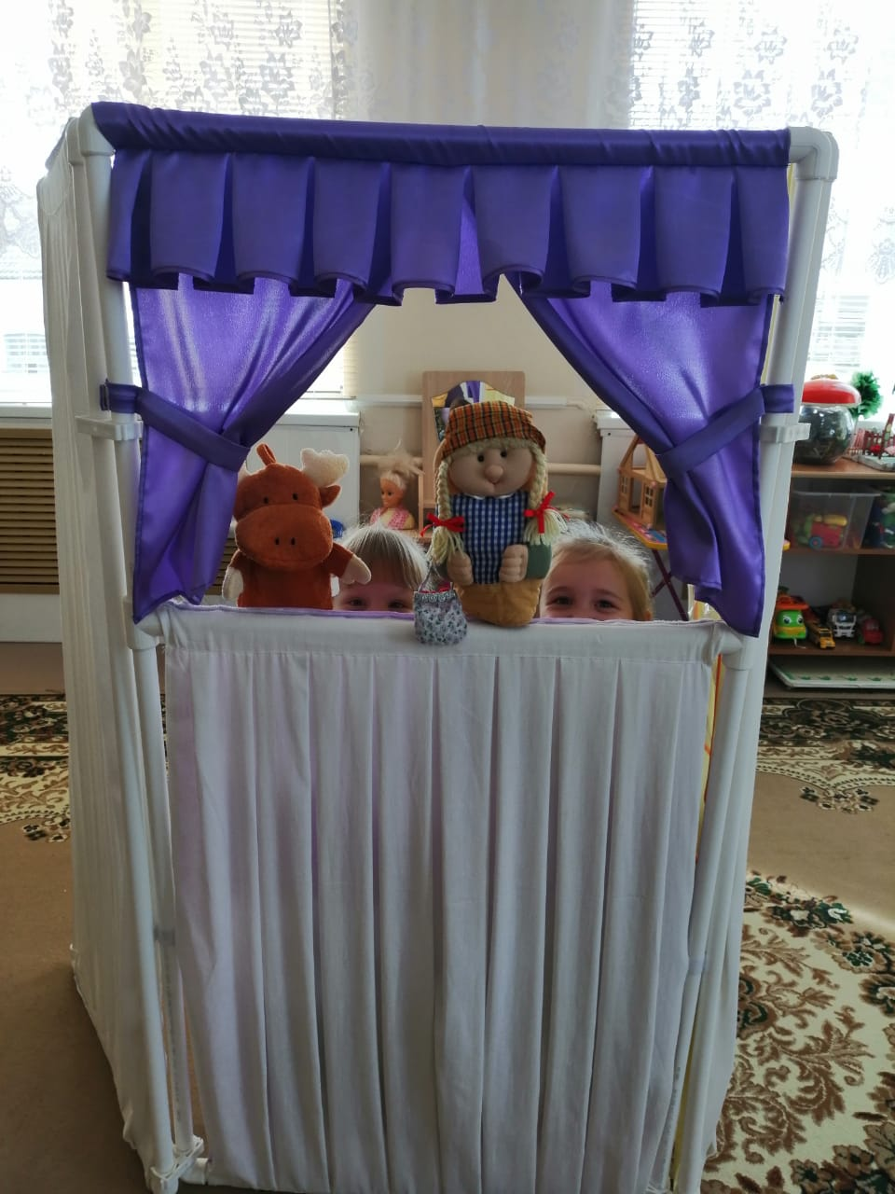
Совершенствуя развивающую среду группы, используя ширму, можно добиться эффективного развития игровой, познавательной, двигательной, музыкально-театрализованной деятельности детей дошкольного возраста. Для этого нужны только желание, стремление к творчеству и фантазия.

